La clave para tener una alimentación equilibrada tras los excesos navideños
- Viena Capellanes ofrece platos de cocina de quinta gama para facilitar la vuelta a una dieta saludable y casera sin complicaciones
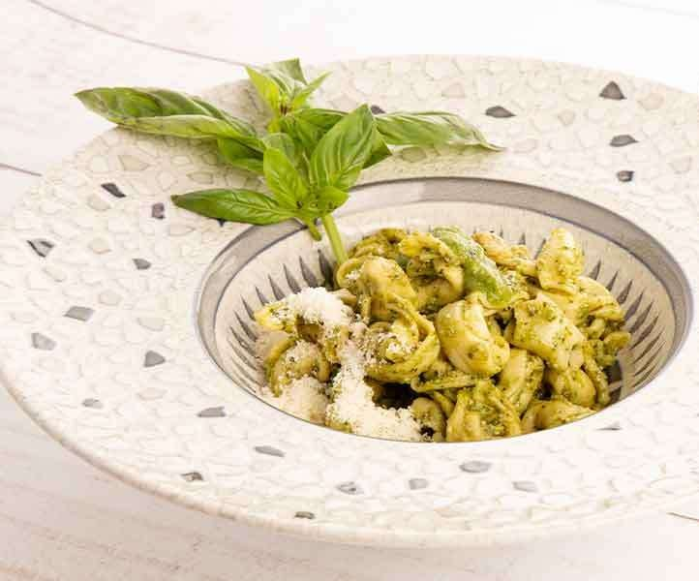
Madrid, 21 de enero de 2025-. Tras las fiestas navideñas, caracterizadas por excesos culinarios y cambios en la rutina, enero se presenta como el momento ideal para retomar una alimentación saludable y equilibrada. En este contexto, los platos de cocina de quinta gama se convierten en una solución práctica para quienes desean volver a disfrutar de una dieta de comida casera sin invertir tiempo en cocinar.
La histórica cadena de restauración madrileña Viena Capellanes posee una oferta adaptada a esta necesidad, con una selección de platos elaborados artesanalmente con ingredientes de primera calidad que combinan sabor, comodidad y valores nutricionales.

Alimentos de quinta gama: cocina casera lista para disfrutar
Los platos de quinta gama son productos ya cocinados y envasados para su consumo inmediato, simplemente calentándose en un microondas. En Viena Capellanes, estos platos se preparan en su obrador central, combinando su elaboración artesanal con técnicas avanzadas como el envasado en atmósfera protectora, lo que asegura la conservación del sabor y los nutrientes de la cocina tradicional.
La oferta incluye opciones adaptadas a diferentes necesidades alimenticias: desde platos sin gluten y opciones vegetarianas y veganas, hasta recetas exclusivas diseñadas por la chef María Luisa Banzo, como las carrilleras en escabeche o el codillo estofado en salsa de tomillo.
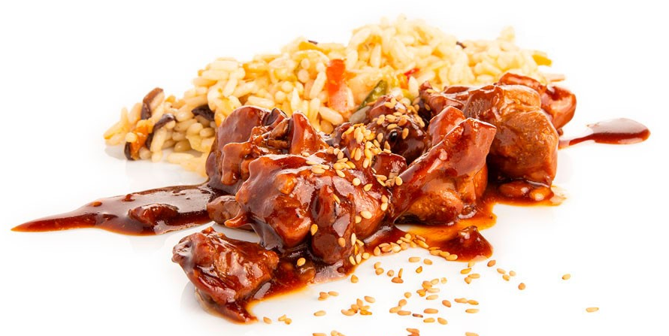

Menús semanales equilibrados y prácticos
Para quienes buscan simplificar la planificación diaria, Viena Capellanes ofrece packs de menús semanales con un primer y segundo plato para cinco días. Estas propuestas destacan por su equilibrio nutricional, asegurando que cada comida no supere las 600 kcal recomendadas, lo que las convierte en una herramienta eficaz para retomar hábitos saludables tras las fiestas.

Propósitos de Año Nuevo: más tiempo en la cocina
Para muchos, el inicio del año es la oportunidad perfecta para plantearse nuevos retos, como dedicar más tiempo a cocinar o incluso aprender desde cero. Con el objetivo de acompañar a quienes se proponen explorar el mundo de la cocina, Viena Capellanes cuenta con su Escuela de Cocina, donde se organizan talleres de distintas temáticas para todos los públicos. Estos talleres son ideales para mejorar habilidades culinarias, aprender nuevas recetas o disfrutar de una experiencia creativa en grupo.

Acerca de Viena Capellanes
Viena Capellanes es una empresa madrileña que fabrica y comercializa, a través de sus propios puntos de venta, productos de pastelería artesanal, platos preparados saludables y catering gourmet.

Actualmente cuenta con 26 establecimientos propios en Madrid, un obrador en Alcorcón, casi 40 Viena Córners en distintas empresas, una Escuela de Cocina y Repostería, el hotel Viena Suites, un servicio de catering para eventos corporativos y familiares; además de una propia página web y App de delivery “My Viena”, desde la que también comercializa sus productos.

Viena Capellanes fue fundada en 1873 por D. Matías Lacasa y posteriormente adquirida por Manuel Lence. La gestión de la empresa continúa llevándose íntegramente por la familia Lence más de 110 años después. Viena Capellanes es sinónimo de calidad, tradición, capacidad de adaptación al cambio y pasión por sus clientes.

Para más información sobre Viena Capellanes:
Actitud de Comunicación
Mirella Palafox
mirella.palafox@actitud.es / viena.capellanes@actitud.es
91 302 28 60

